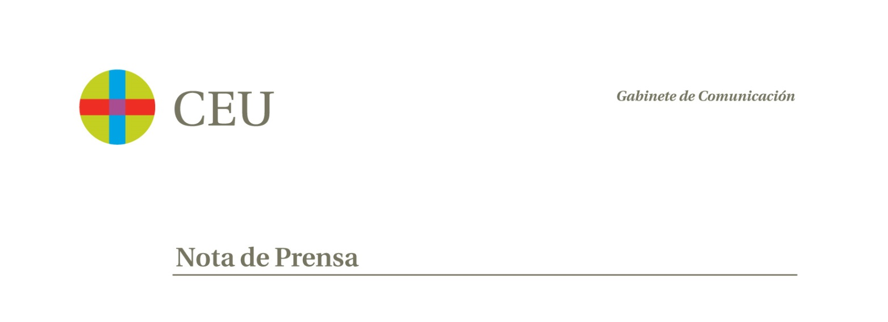

*ANEXO 1*

**IMPRESO DE SOLICITUD DE LA CONVOCATORIA DE BECAS CÁTEDRA MUTUA MADRILEÑA PARA LA REALZIACIÓN DEL DOCTORADO**

|  |
| --- |
| **A.DATOS DEL PROGRAMA DE DOCTORADO DE LA CEINDO EN EL QUE ESTÁ MATRICULADO** |
| A1. Nombre de programa:  Línea de Investigación |
| A2. Tema de la tesis (Título orientativo o breve explicación del contenido): |
| A3. Director/directores de la Tesis: |

|  |  |  |
| --- | --- | --- |
| **B. DATOS PERSONALES** | | |
| B1. Primer apellido: | B2. Segundo apellido: | B3. Nombre: |
| B4. DNI o pasaporte: | | |

|  |
| --- |
| **C.CORREO ELECTRONICO DE LA CEINDO A EFECTOS DE NOTIFICACION** |
| C1. E- mail: |

|  |
| --- |
| **D. DOCUMENTACION GENERAL QUE ADJUNTA CON ESTE IMPRESO IMPORTANTE:**  Consulte la documentación requerida en las bases de la presente convocatoria. Los documentos deberán ser oficiales y expedidos por las autoridades competentes. Indique a continuación la documentación que aporta. |
| [ ] Certificación académica con nota media en escala de O a 10 puntos  [ ] Currículum Vitae  [ ] Declaración responsable  [ ] Plan de Investigación |

En Madrid a de de

Firma del solicitante